**第1回外来待合室講演会**

**テーマ**

**「これだけは知っておきたい高血圧症」**

日時：　平成29年12月2日（土）

　　　　13：30～講演会

14：30～質疑応答（10分程度）

会場：　新札幌循環器病院　1階外来待合室

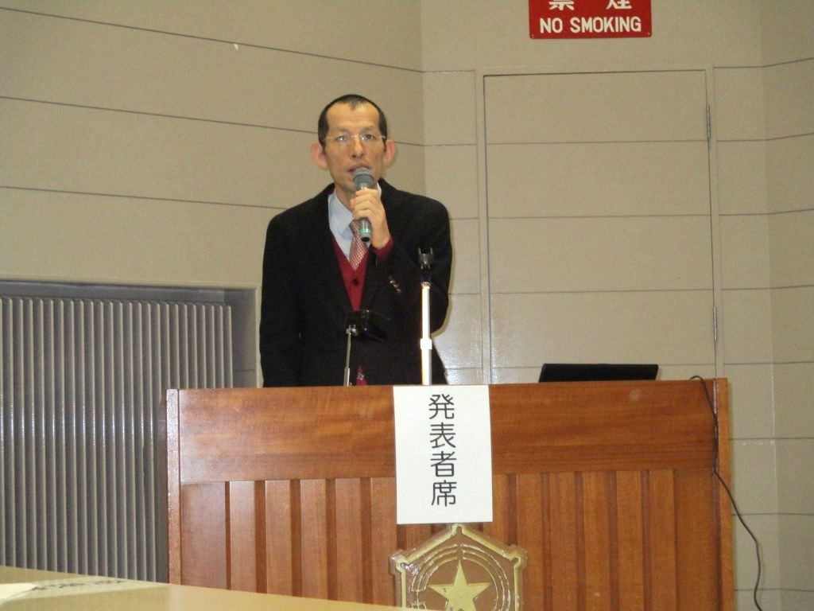講師：　院長　神吉 和重

申込み：　不要

受講料：　無料

※駐車場には限りがございますので、公共交通機関の利用をお願い致します。

ご不明点は事務部総務課まで（011-892-1558）